**URC系统功能设计说明书**

# 软件详细设计

## 关键技术原理

### 单点登陆，免登校验和多维度登陆校验原理

**技术选型：现有SSO + 用户票据(ticket)**

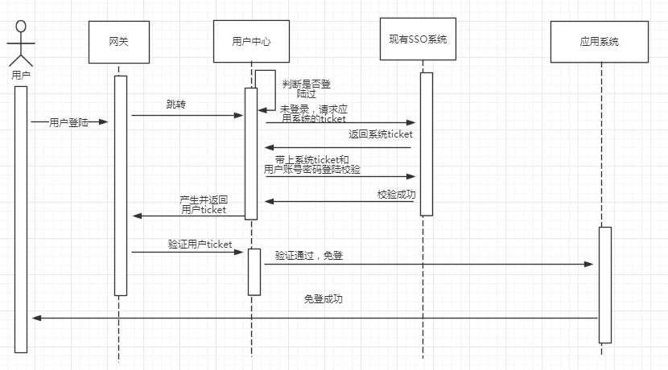

### 认证授权原理

**1.授权原理**：

功能权限：为应用系统前端页面的所有管控元素(比如button, table, panel, dropdownlist, text等)都标识唯一key，并注册到权限中心，绑定页面元素key到相应的功能并授权给角色，再由角色授权给用户，以此可以限定用户可访问的应用系统上的所有页面和页面下的子元素。

数据权限：根据应用系统功能中包含的公共业务领域对象，注册业务对象结构信息(对象的名称，所包含的属性以及属性的数据结构等)到权限中心，并定义对业务对象属性的值范围的限制规则(数据行规则)和属性的显示方式(数据列规则)，然后授权给角色，最终到用户。

功能权限认证：当用户访问应用系统页面时，由权限中心校验用户在访问的系统中的功能版本号是否最新，如果不是，则返回此用户在被访问系统的所有功能权限树，再由前端校验此用户在被访问的URL页面的所有功能权限。

数据权限认证：用户权限中心不进行认证，而是在开通应用系统，以及数据权限变更时通过消息中间件推送全量的已定义的行规则和列规则到应用系统，由应用系统在本地解析数据权限并在查询相关数据源时动态加上这些规则以达到数据的管控。

## 数据库设计

<ER.pdf>

## 缓存设计

<https://www.tapd.cn/22507671/documents/show/1122507671001000181>

## UML类图设计

数据权限模块：

<datarule_class.pdf>

组织架构模块：

<org_class.pdf>

功能权限模块：

<permit_class.pdf>

角色模块：

<role_class.pdf>

用户模块：

<user_class.pdf>

## UML时序图设计

数据权限模块：

<datarule_seq.pdf>

组织架构模块：

<org_seq.pdf>

功能权限模块：

<permit_seq.pdf>

角色模块：

<role_seq.pdf>

用户模块：

<user_seq.pdf>